Guía de trabajo “La leyenda 2”
Objetivo de comprensión: Comprender y conocer diferentes textos que nos permiten ser partes de una herencia que se conserva y transforma. Valorando así el regalo que nos dejan nuestros antepasados.

Objetivo de aprendizaje: Comprender una leyenda aplicando estrategias de comprensión.

Lee la leyenda “Kamshout y el otoño” y luego completa las actividades. Puedes trabajar en la guía o en el libro de Lenguaje tomo II (páginas 210 a la 213).

Antes de la lectura:
Objerva la imagen y el título de la leyenda. Te invito a pensar y responder en tu cabeza las siguientes preguntas:
- ¿Qué estado de ánimo crees que tiene el joven? ¿Por qué?
- ¿Por qué estará en ese lugar? ¿Hacia dónde podrá ir?

Ahora, responde por escrito la siguiente pregunta: ¿De qué crees tú que se tratará la leyenda?
_________________________________________________________________________________________________________________________________________________________________________________________________________

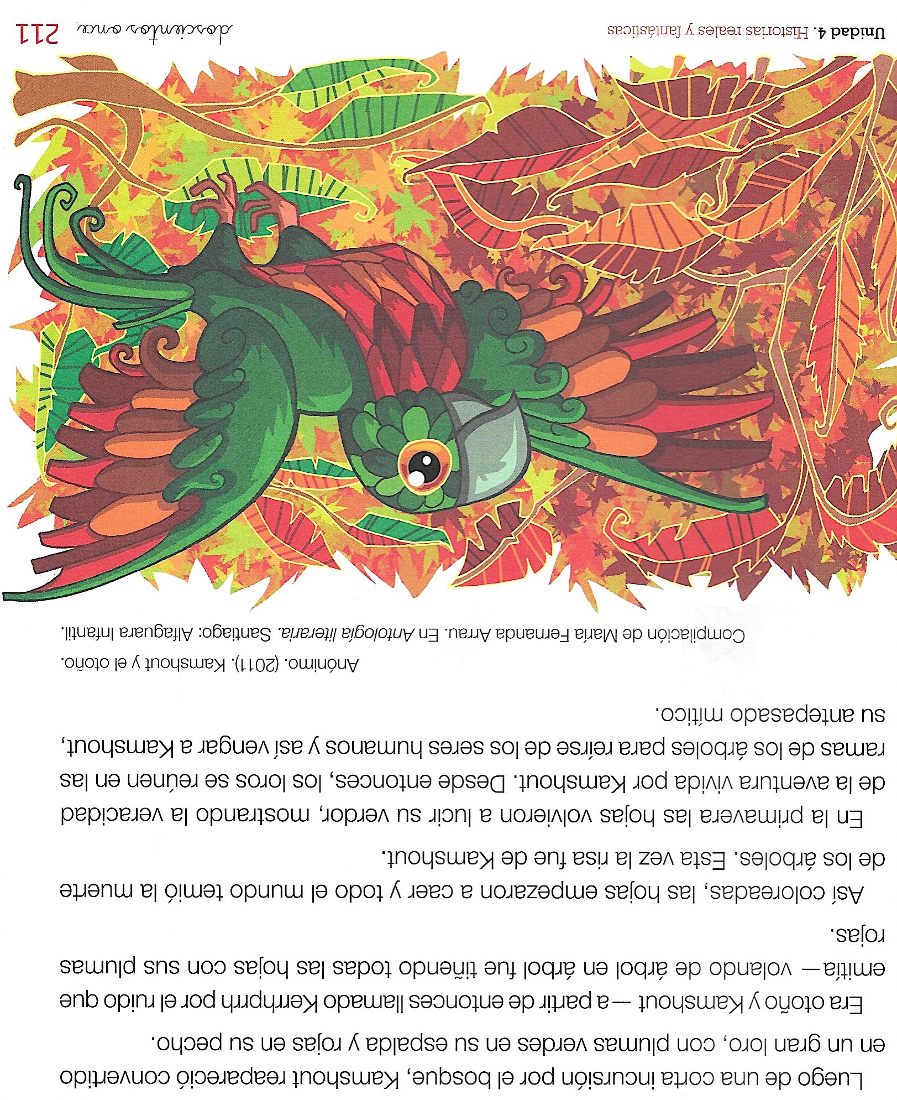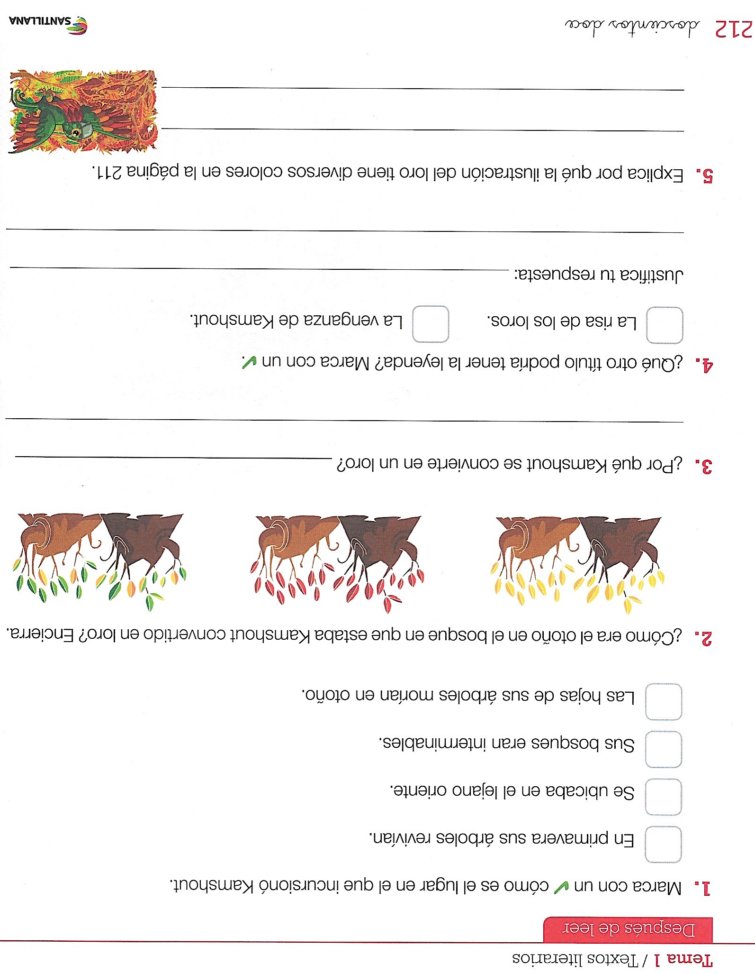

Posibles respuestas

Ahora te invitamos a revisar tus respuestas, puedes pedirle ayuda a un adulto si lo deseas.

- En primavera sus árboles revivían./ Sus bosques eran interminables./ Las hojas de sus árboles morían en otoño.
- Segunda imagen.
- Para colorear las hojas de los árboles y demostrarles a todos que lo que contó era verdad.
- Ambas respuestas pueden ser correctas y el estudiante debe justificar su respuesta.
- El verde es porque pinta los árboles de ese color en primavera y rojo en otoño.
- Inicio: Estaba alterado por lo que había visto en el bosque.
Final: Estaba enojado porque nadie le creyó.

¡Felicitaciones por tu trabajo!

